Клас – 11-А Предмет. Інформатика Вчитель: Шведенко О.О.
Дата | Тема | Посилання | Практичне завдання
01.04.2020 | Поняття бренду, брендингу. Елементи фірмового стилю. Айдентика | Презентація | Усно опрацювати: опрацювати матеріал до уроку слайди 1-9, 17-36, 43-61  Письмово: визначити причини виникнення брендингу, запропонувати 3 приклади слоганів до сьогодення, пройти тестування
02.04.2020 | Створення логотипів. Брендгайд. Брендбук | Презентація | Усно опрацювати: опрацювати матеріал до уроку слайди 10-16, 37-42, 62-63, пройти тестування  Письмово: визначити вимоги до логотипів, намалювати 4 види товарних знаків та вказати назву компанії
08.04.2020 | Векторний графічний редактор як інструмент для дизайну | Теоретична частина | Усно опрацювати запропонований матеріал  Письмово: виписати особливості векторної графіки, переваги, недоліки, властивості векторних зображень
15.04.2020 | Робота з векторними контурами | 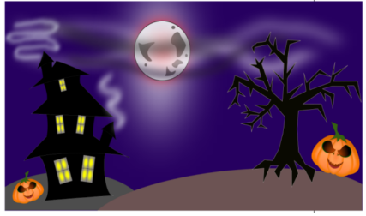 | У будь-якому векторному редакторі відтворити запропоноване зображення
16.04.2020 | Заливка об’єктів. Робота з градієнтами | Теоретичний матеріал | Усно опрацювати запропонований матеріал  Письмово: виписати характеристики кожного з 7 видів заливки для подальшого порівняння
22.04.2020 | Художнє оформлення тексту | Теоретичний матеріал | Усно опрацювати запропонований матеріал  Письмово: створити власні тести до запропонованого матеріалу ( 10 запитань з вибором правильної відповіді з декількох запропонованих, правильну відповідь позначити)
29.04.2020 | Художні ефекти. Макетування | Теоретичний матеріал | Виконати вправи по трансформації фігурного тексту
30.04.2020 | Розробка дизайну афіш, флаєрів, постерів тощо | Додатково | Створити макет флаеру про заклад, свій клас або свої уподобання
06.05.2020 | Комп’ютерна верстка. Програми комп’ютерної верстки | Теоретичний матеріал | Усно: опрацювати теоретичний матеріал  Письмово: зробити тезовий конспект
13.05.2020 | Композиційні прийоми створення листівки | Теоретичний матеріал | Усно: опрацювати запропонований матеріал  Створити електронну або Hend May листівку
14.05.2020 | Буклет. Призначення. Види буклетів | Теоретичний матеріал | Усно: опрацювати теоретичний матеріал, підготувати макет буклету про свою родину
20.05.2020 | Підсумковий урок

